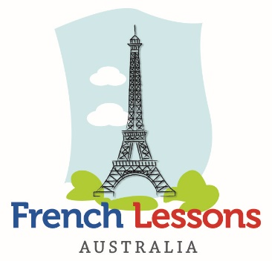
Evaluate your skills in French
Level : Beginner
- How do you greet someone?
  - Bonsoir, comment ça va?
  - Bonjour, comment tu es?
  - Bonjour, comment ça va?
- How do you introduce yourself?
  - Je m’appelle …
  - J’habite …
  - J’ai …
- How else can you tell your name?
  - Mon name est…
  - Mon nom est…
  - Ma nom est…
- What is the correct conjugation of the verb ‘être’ in the present tense?
  - Ai, as, a, avons, avez, ont
  - Suis, es, est, sommes, êtes, sont
  - Es, es, est, êmes, êtes, ont
- How do you say ‘bye’?
  - Adieu.
  - Bonjour.
  - Au revoir.
- What does ‘vous’ mean?
  - ‘you’ plural only.
  - ‘you’ singular or plural.
  - ‘we’.
- What’s the difference between ‘tu’ and ‘vous’?
  - ‘Tu’ is always informal.
  - ‘Tu’ is singular and ‘vous’ is always plural.
  - No difference.
- How would you translate ‘I am an architect’?
  - Il est architect.
  - Je suis architecte.
  - Je suis un architect.
- Je prends ……. l’eau.
  - Du
  - Une
  - De
- J’ai …….. enfants.
  - Des
  - Les
  - Un
- J’ ……… la mer.
  - Aimes
  - Aime
  - Aimons

- How do you say ‘please’?
  - Merci.
  - S’il vous plait.
  - Oui.
- Translate ‘How old are you?’.
  - Que âge as-tu ?
  - Combien tu as ?
  - Quel âge tu es ?
- Translate ‘I am 30’.
  - Je suis 30.
  - J’ai 30 ans.
  - Je suis 30 ans.
- What does mean : ‘Je suis étudiant’?
  - I am a student.
  - I have a student.
  - I am studying.
- How do you ask for the bill?
  - Quelle est la bill?
  - La check, merci!
  - L’addition, s’il vous plait!
- How do you say that your mum is French?
  - Ma maman est française.
  - Mon maman est français.
  - Mon mère est française.
- Where do you come from?
  - Je suis d’Australien.
  - Je viens d’Australie.
  - Je viens Australien.
- What is the conjugation of ‘to eat’ in the present tense, 1st person plural?
  - Nous mangons.
  - Nous mangeon.
  - Nous mangeons.
- What does mean: ‘J’aime voyager’?
  - I like travelling.
  - I hate travelling.
  - I like cooking.

